109-2基隆市立中山高中國中二年級第二次段考 地理科 考試卷 年 班 座號： 姓名：

- 單一選擇題
- ( ) 美國在美西戰爭後，將其勢力伸入菲律賓群島。請問：美國文化在當地所造成的影響，以下列何者最為明顯？ (Ａ)宗教信仰 (Ｂ)礦產開發 (Ｃ)語言文字 (Ｄ)熱帶栽培業。
- ( ) 印度半島阿薩姆邦的茶葉遠近馳名，已成為當地最主要特產。請問：根據印度半島的地形及自然環境特色而言，附圖中哪一個地區為茶葉的主要盛產地區？
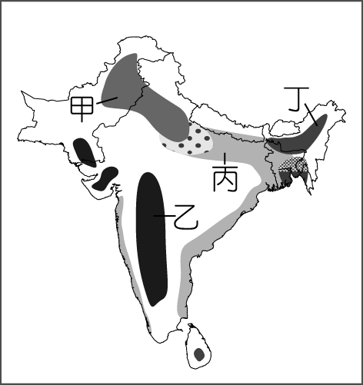
(Ａ)甲 (Ｂ)乙 (Ｃ)丙 (Ｄ)丁。
- ( )附圖是旅遊達人大衛在部落格上寫下的旅遊札記。請問：大衛遊記所敘述的國家為何？
第一天下了飛機後，見到當地特有的交通工具，很特殊，也很有異國流浪的感覺。來到街上後更是大開眼界，不要懷疑，這裡是當地的鬧區，就真的這樣子。
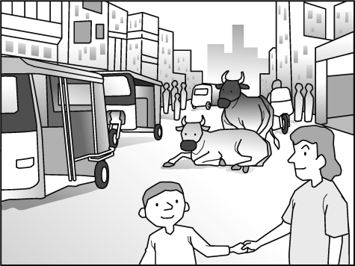
(Ａ)泰國 (Ｂ)印尼 (Ｃ)印度 (Ｄ)巴基斯坦
- ( )氣候變遷導致全球極端氣候更加顯著，在菲律賓飽受颱風侵襲的水患之苦時，印度卻陷入 37 年來最大的旱象，期望在下個月得以天降甘霖，滋潤大地。根據上文判斷，此時最可能為哪一個月分？ (Ａ) 11 月 (Ｂ) 1 月 (Ｃ) 3 月 (Ｄ) 5 月
- ( )環境汙染問題已成為全球性的問題，臺灣曾在夏季測得來自其他國家所排放出來的汙染物。若根據位置及季風風向加以判斷，這些空氣汙染物最可能來自何地？(Ａ)日本(Ｂ)中南半島 (Ｃ)南韓(Ｄ)美國西部
- ( )南亞國家中，印度與巴基斯坦之間紛爭不斷，這兩國原為同一國度，日後交惡導致紛爭的最主要因素為何？ (Ａ)宗教 (Ｂ)民族 (Ｃ)資源 (Ｄ)語言
- ( )孫燕姿及林俊傑等藝人在臺灣廣受歡迎，他們也曾成為自己家鄉──新加坡的觀光代言人，將新加坡介紹給其他地區的華人認識。請問：有關新加坡的敘述，下列何者錯誤？ (Ａ)地控麻六甲海峽 (Ｂ)主要民族為華人 (Ｃ)國土面積廣大 (Ｄ)東南亞經濟最發達國家。
- ( )印度的氣候類型受到季風轉換的影響而形成不同的氣候特色，共分為涼季、熱季、雨季三類。請問：這些季節的分布現象，若從年初開始一直到當年的年底，依各季節分布的時間加以排列，其先後順序應該為下列何者？ (Ａ)熱季、涼季、雨季、熱季 (Ｂ)熱季、雨季、涼季、熱季 (Ｃ)涼季、熱季、雨季、涼季 (Ｄ)涼季、雨季、熱季、涼季。
- ( )上地理課時，同學上臺報告有關南洋群島的地形特色，下列哪一位同學的報告最為正確？ (Ａ)小美：南洋群島由許多島嶼所組成，陸地面積廣大 (Ｂ)小王：南洋群島堆積作用發達，地形較為平坦 (Ｃ)小李：南洋群島位於亞洲大陸邊緣，地殼穩定少地震 (Ｄ)小亭：南洋群島受板塊活動影響，火山地形發達
- ( )菲律賓位於熱帶海域，觀光資源非常豐富，因此旅遊業相當發達。約翰參加旅遊社舉辦的一日遊行程，便被安排到天主教堂參觀，中午還前往餐廳享用豐盛的海鮮燉飯，飯後到購物中心血拚。請問上述行程特色和哪一國曾殖民當地的關係最大？ (Ａ)美國 (Ｂ)荷蘭 (Ｃ)西班牙 (Ｄ)義大利。
- ( )印度半島位於亞洲，它有「亞洲次大陸」之稱。這個稱呼是因為印度半島在下列哪一方面自成範圍？ (Ａ)水系 (Ｂ)氣候 (Ｃ)地形 (Ｄ)宗教。
- ( )馬來西亞及印尼地區為橡膠、咖啡等熱帶栽培業的主要生產地帶。請問：該地區發展熱帶栽培業的有利區位條件中不包括下列何者？ (Ａ)內需市場廣大 (Ｂ)廉價勞工眾多 (Ｃ)沿海航運交通 (Ｄ)氣候高溫多雨。
- ( )印度在西元 4000 年前開始利用作物編織成紡織品，並在中世紀之前即出口相關產品到埃及，隨後更透過中國古代的絲路銷往西方國家。根據該國紡織部資料統計，其紡織工業為世界第 2 大國，總共雇用超過 3,500 萬人，生產值占國民生產毛額 4％，同時占該國出口值的 11％。目前已是世界第 3 大麻類生產國。請問該作物主要生產區域為附圖中何處？
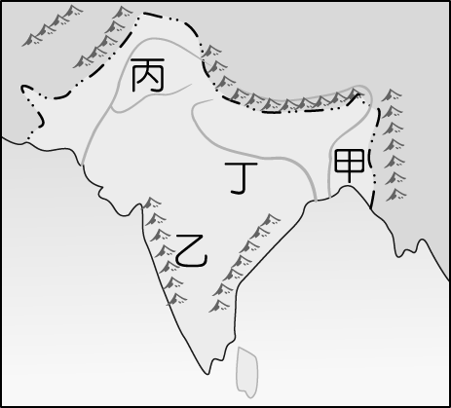
(Ａ)甲 (Ｂ)乙 (Ｃ)丙 (Ｄ)丁。
- ( )氣候的形成因素通常受到該地區的地理位置及自然環境條件的影響，其中位於南亞的印度半島，主要的氣候類型為熱帶季風氣候。請問：下列有關該地區的區域特色中，何者和熱帶季風氣候的關係最小？ (Ａ)位於低緯地區 (Ｂ)世界最高山脈 (Ｃ)乾溼季節分明 (Ｄ)海陸交會位置。
- ( )宗教對文化景觀影響相當大，甚至形成特殊的建築風格及服飾穿著。附圖為某宗教信仰的傳統服飾與建築風格，請問：這個景象在下列哪一國家最為常見？

(Ａ)日本 (Ｂ)印尼 (Ｃ)越南 (Ｄ)泰國。
- ( )斯里蘭卡位於熱帶氣候區內，而受到經度位置的影響，時間較臺灣晚 3 個小時。請根據上文資料判斷，下列哪一個島嶼最可能是斯里蘭卡？
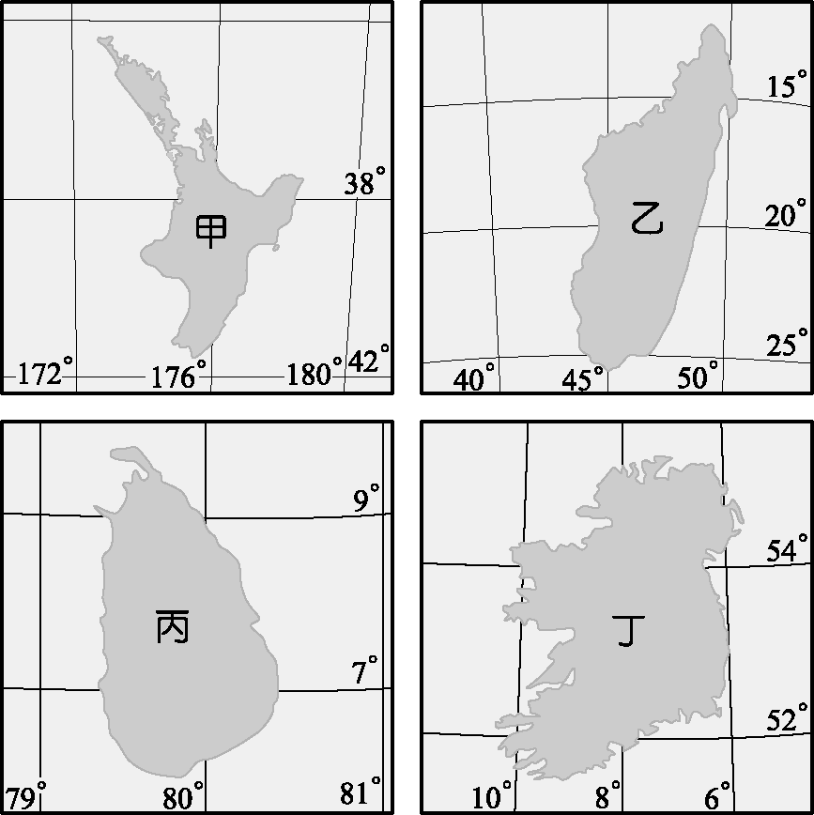
(Ａ)甲 (Ｂ)乙 (Ｃ)丙 (Ｄ)丁。
- ( )熱帶栽培業為東南亞重要產業活動。請問：該產業活動特色主要為下列何者？ (Ａ)生產糧食作物 (Ｂ)作物自給為主 (Ｃ)大量生產外銷 (Ｄ)高度機械化。
- ( ) 根據統計，印尼的海岸線長度排名世界第二位，比俄羅斯還長，其原因最可能為下列何者？ (Ａ)峽灣海岸曲折 (Ｂ)島嶼數量眾多 (Ｃ)國土面積較大 (Ｄ)所處緯度較低。
- ( )印度的農作物為重要的出口商品，成為世界期貨市場的投資標的。若某國際投資機構派遣專員前往當地勘查耕種狀況，則下列哪兩種作物的耕種地點較為接近，方便就近勘查？ (Ａ)小麥、茶葉 (Ｂ)稻米、棉花 (Ｃ)茶葉、棉花 (Ｄ)稻米、黃麻。
- ( )南洋群島依其位置不同而細分為兩個群島，其中以哪一個島群距離臺灣最近？ (Ａ)琉球群島 (Ｂ)東印度群島 (Ｃ)摩鹿加群島 (Ｄ)菲律賓群島
- ( )2020 年七月的印度雨季，該地區由於迎風坡的因素影響，降下大量豪雨形成洪水、雷擊，造成兩百多人死亡，災情相當嚴重。若相關單位欲派遣救災人員前往當地探勘並給予協助，他們的目的地最可能為附圖中何處？
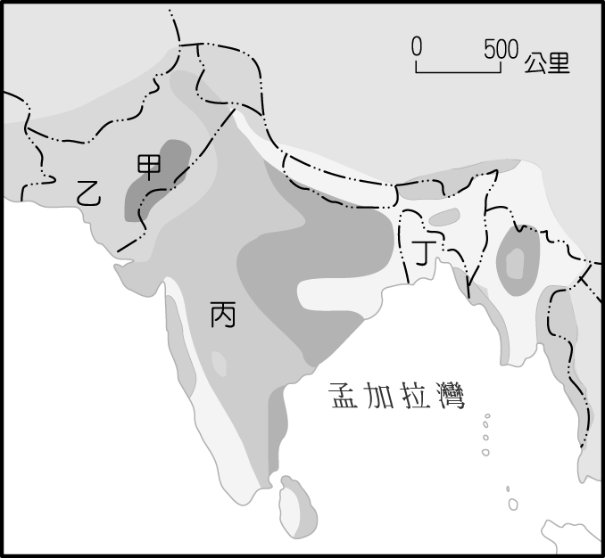
(Ａ)甲 (Ｂ)乙 (Ｃ)丙 (Ｄ)丁。
- ( )位於印度境內的三大主要地理區中，以南部高原的內部地區氣候較為乾燥少雨。請問：該地區降水量少最主要的因素為下列何者？ (Ａ)山脈阻擋 (Ｂ)高壓籠罩 (Ｃ)涼流經過 (Ｄ)地勢崎嶇。
- ( )東南亞的都市多位於河川旁邊，有些甚至接近河川出海口，其原因為何？ (Ａ)東協與鄰近國家簽署合作協議，擴大貿易合作誘因 (Ｂ)大量人口湧入都市謀生，導致基礎設施不足 (Ｃ)多屬熱帶季風氣候，降水有夏雨冬乾的季節差異 (Ｄ)河港可作為內陸物資集散地，位於出海口則便於與他國貿易。
- ( )臺灣由於近年來人口結構及產業轉型的因素影響，大量引進外籍移工。目前觀光局正推動如附圖所示的認證標章。請問：這項政策對於下列哪一國而言最為友善？

(Ａ)印尼 (Ｂ)越南 (Ｃ)菲律賓 (Ｄ)泰國。
- ( ) 人地關係出現問題時，容易形成環境問題。哪一種氣候區的土地過度開發利用時，最可能出現土壤鹽鹼化的現象？ (Ａ)溼潤氣候 (Ｂ)寒帶氣候 (Ｃ)高地氣候 (Ｄ)乾燥氣候。
- ( ) 該國在 2018 年全年稻米出口量 1,123 萬噸，2019 年是 758 萬噸，皆僅次於印度，是世界第二大出口國。然而在 2020 年受到春季乾旱導致水資源短缺的因素影響，產量大減。上文中的國家最可能為附圖中何者？
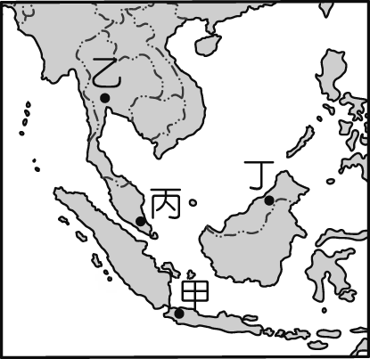
(Ａ)甲 (Ｂ)乙 (Ｃ)丙 (Ｄ)丁。
- ( ) 香港影帝梁朝偉和夫人篤信佛教，在 2008 年前往南亞的佛教聖地進行婚禮，讓該國在國際上備受關注。若依該地區的國家宗教信仰判斷，則該婚禮舉辦的地點應該為附圖中何處？
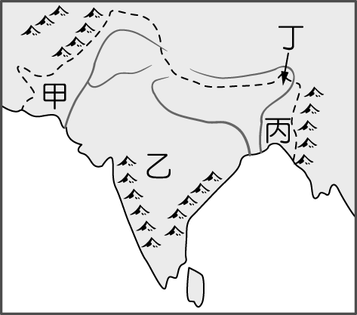
(Ａ)甲 (Ｂ)乙 (Ｃ)丙 (Ｄ)丁。
- ( )近年來中國計畫在西部邊疆打通一條新的絲綢之路（如附圖），興建中國和巴基斯坦之間的跨國鐵路網。中國希望藉由這個計畫讓巴基斯坦成為中國進口重要資源的轉運站。附圖中巴鐵路的規畫路線上，沿途及起始點都市的主要宗教信仰特色為何？
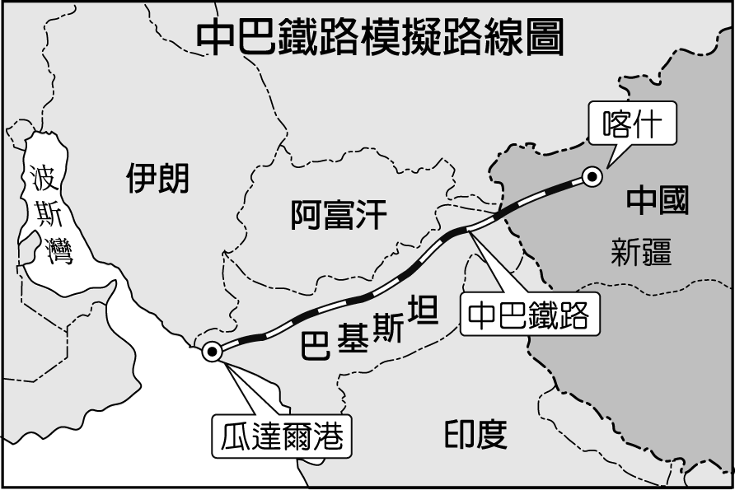
(Ａ)星期日需進教堂禱告 (Ｂ)居民禁食牛肉
(Ｃ)宗教經典為社會戒律 (Ｄ)社會階級分明。
- ( ) 東南亞的豐盛美食已成為當地吸引觀光客的因素，如有「微笑國度」稱號的泰國，其泰式料理便融合各地美食特色，深受國人喜愛。附圖為某知名泰式料理餐廳招牌菜的主要食材介紹，由食材可知該料理受到哪一國的飲食文化影響較大？
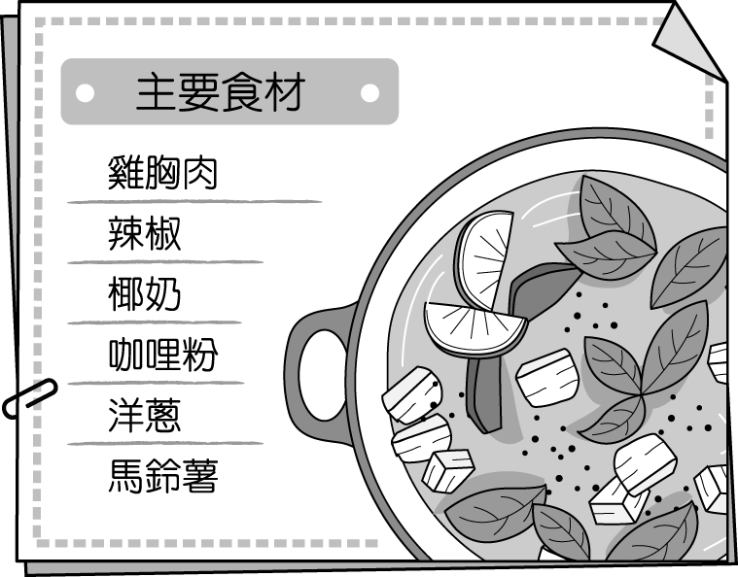
(Ａ)日本 (Ｂ)中國 (Ｃ)南韓 (Ｄ)印度。
- ( )印度在 1990 年代和巴西、中國及俄羅斯並列為金磚四國，其共通優勢為疆域廣大、礦產豐富及人口特色，有利其經濟快速成長。下列有關該國的人口相關敘述，何者正確？ (Ａ)人口密度高 (Ｂ)數量世界第一 (Ｃ)高科技人才薪資高 (Ｄ)人口移入眾多。
- ( ) 位於環太平洋火山地震帶上的國家，不包括下列何者？ (Ａ)菲律賓 (Ｂ)日本 (Ｃ)泰國 (Ｄ)印尼
- ( )小名到東南亞某城市旅遊，發現當地全年的天氣變化概況相似，其狀況如附圖所示，小名最可能是到了哪一個國家？
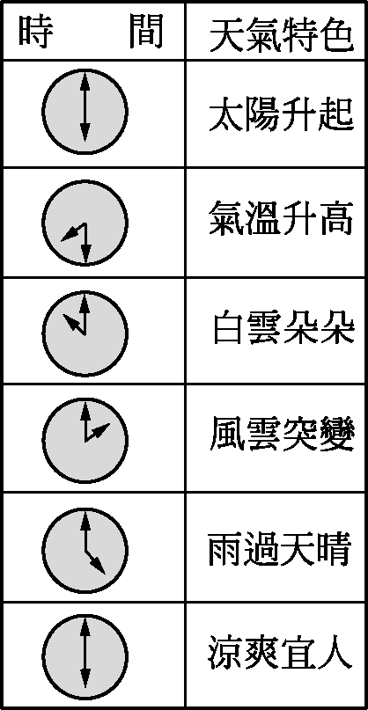
(Ａ)越南 (Ｂ)泰國 (Ｃ)印尼 (Ｄ)菲律賓。
- ( )王老師繪製了南亞地區的氣溫降水量圖在課堂中講解。請問：下列何者為印度的氣候特色？ (Ａ) 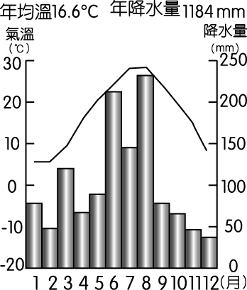 (Ｂ) 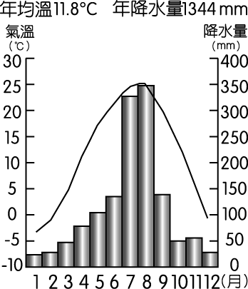 (Ｃ) 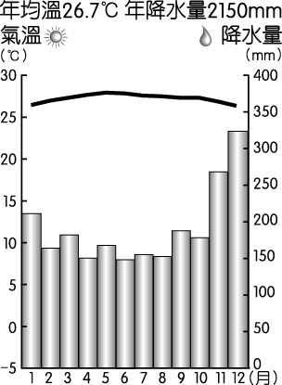 (Ｄ) 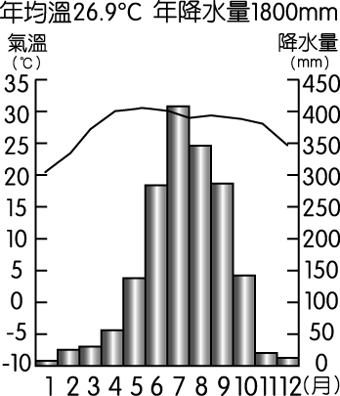

- ( )印度半島人口眾多，因此農業生產成為當地居民主要的活動，受到自然環境的影響，各地區的農業活動皆不相同。附圖為印度地區的農業活動分布圖，請根據圖中位置判斷，「丙」地的作物最可能為下列何者？
(Ａ)棉花 (Ｂ)水稻 (Ｃ)小麥 (Ｄ)玉米。
- ( ) 印度除了傳統工業活動外，近年來哪一種產業的發展相當順利，其產值僅次於美國，居世界第二位？ (Ａ)軟體工業 (Ｂ)電腦硬體 (Ｃ)生技產業 (Ｄ)網路購物。
- ( ) 氣象報導：「氣象局觀測，29 日凌晨 2 時菲律賓東方海面已有熱帶性低氣壓形成，未來一、兩天有發展成輕颱趨勢，如果真的發展成颱風，將是今年第 4 號颱風妮妲。」上述報導中提及的海面應為下列哪一海域？ (Ａ)印度洋 (Ｂ)太平洋 (Ｃ)東海 (Ｄ)南海。
- （ ）乞拉朋吉的年降水量居全球之冠，主要的影響
因素為何？ (Ａ)緯度、地形 (Ｂ)地形、季風
(Ｃ)緯度、季風 (Ｄ)距海遠近、地形。
- （ ）根據下圖的泰國氣溫與降水量圖判斷，曼谷爆
炸案發生當時正值雨季，造成當時降水的主要影
響因素為何？
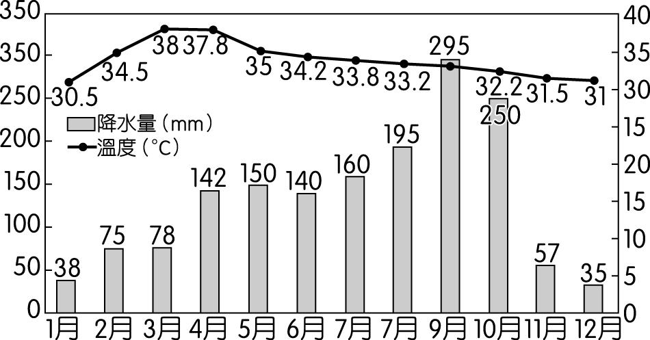
(Ａ)東北季風 (Ｂ)西北季風 (Ｃ)東南季風
(Ｄ)西南季風。

- 題組
- 各地的氣候特色受自然環境的影響甚大。附圖為亞洲的氣候分區，請依圖中資料回答下列問題：
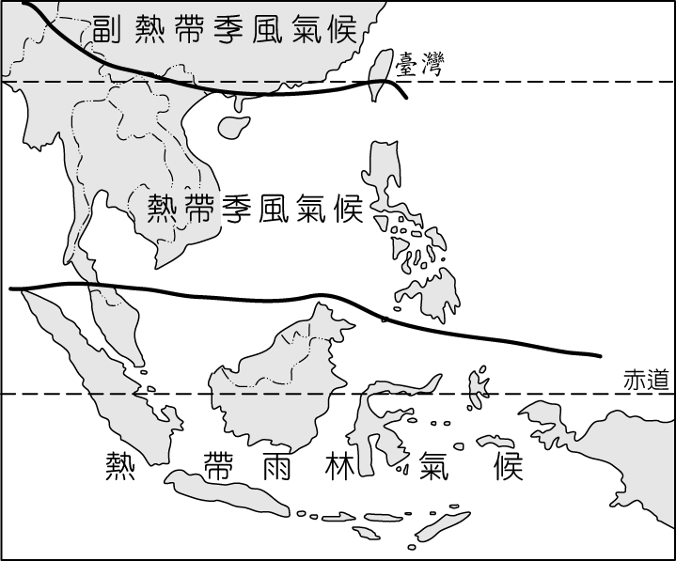
（ ）39.圖中亞洲的各種氣候類型中，熱帶與副熱帶季風的分界線為下列何者？(Ａ)北緯 66.5 度 (Ｂ)北緯 23.5 度 (Ｃ)東經 120 度 (Ｄ)赤道
（ ）40.熱帶雨林氣候終年有雨，因此氣候最為溼潤，該地區降水類型應為下列何者？ (Ａ) 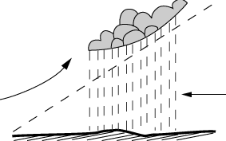 (Ｂ) 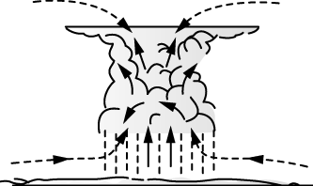
(Ｃ) 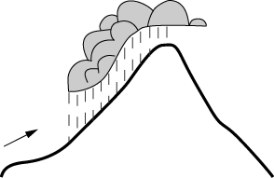 (Ｄ) 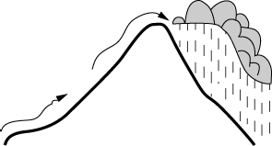
（ ）41.東南亞依其地形特色分為中南半島及南洋群島兩個部分，下列哪一個南洋群島的國家位於熱帶季風氣候區？ (Ａ)馬來西亞 (Ｂ)新加坡 (Ｃ)菲律賓 (Ｄ)汶萊。

- 東南亞地區等國家在發展的歷史過程中，曾受到東西方等外來文化的影響，因此形成其多元化的發展特色。請問：
（ ）42.在中國清代時有許多居住在東南沿海的華人移民至東南亞地區，因此今日該區的華僑最多。當時移居東南亞的華人通常在哪一個季節出航，可以利用季節風向前往東南亞地區？ (Ａ)春季 (Ｂ)夏季 (Ｃ)秋季 (Ｄ)冬季
（ ）43.東南亞的都市如馬尼拉、雅加達、胡志明市等的發展多受到殖民時期的影響，這些都市在地理位置上有何共通點？ (Ａ)高地邊境 (Ｂ)沿海港口 (Ｃ)河川上游 (Ｄ)鐵路中點
（ ）44.前往東南亞旅行的遊客多會購買當地盛產的巧克力及咖啡當做伴手禮，該地區發展這些農作物及相關產品的原因為何？ (Ａ)歷代傳承的農業活動 (Ｂ)引進機械化耕作方式 (Ｃ)西方殖民者引入發展 (Ｄ)當地興建水利建設。

- 2004 年印尼蘇門答臘西北海域於當地時間 12 月 26 日上午 7：58 發生芮氏規模約 9 級的地震，隨後引發強烈海嘯，海嘯影響範圍波及南亞，甚至到達 7,000 公里外的非洲。附圖為海嘯前進的等時線圖。請問：
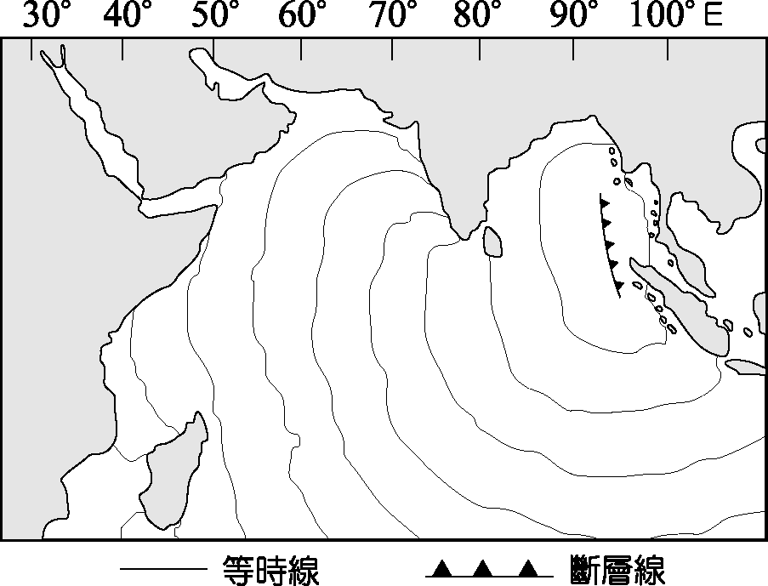
（ ）45.根據附圖中地震震源的斷層線位置判斷，該地震所引起的海嘯主要發生在下列哪一個海洋？ (Ａ)太平洋(Ｂ)大西洋(Ｃ)印度洋(Ｄ)地中海。
（ ）46.地震發生後所引發的海嘯，由震源依序向外影響周遭地區。請問：若根據附圖中等時線的分布判斷，下列哪一個國家受到海嘯侵襲的時間最快，因此可能來不及疏散民眾，造成嚴重的損失？ (Ａ)越南 (Ｂ)寮國 (Ｃ)印度 (Ｄ)菲律賓

- 近年來行腳節目盛行，內容也由國內景點參訪擴大到各國風俗民情的介紹，尤其東南亞地區因為距離的關係，更是許多節目外景的首選。臺灣觀眾可透過節目的介紹，寓教於樂地學習到各國的自然與人文特色。請問：
（ ）47.宗教傳播對於各區域的文化特色影響極大，下圖為東南亞某國家著名的宗教景觀，該國最可能為下列何者？
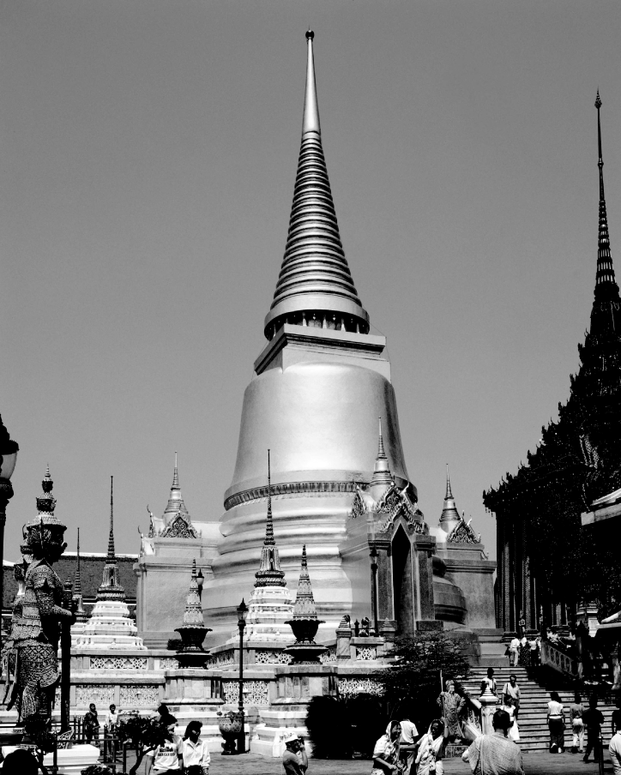
▲圖(一)
(Ａ)汶萊 (Ｂ)馬來西亞 (Ｃ)泰國 (Ｄ)印尼
（ ）48.宗教的傳播通常隨著經濟活動或文化交流而傳入其他國家，如圖(一)所呈現的宗教信仰，主要是由下圖中哪一個地區的國家傳入，成為今日東南亞地區民眾的主要信仰之一？
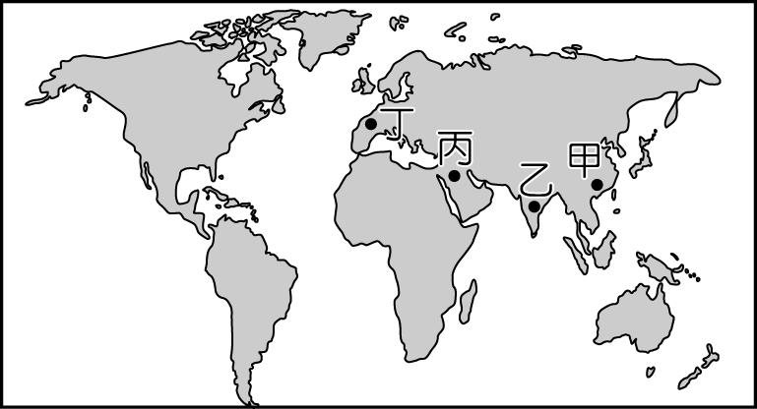
(Ａ)甲 (Ｂ)乙 (Ｃ)丙 (Ｄ)丁。

- 印度這個古文明國家，近年來經濟活動相當發達，卻也讓這個國家在從傳統走向現代的過程中，存在著適應的問題。請問：
（ ）49.印度的冬季氣候相當溫暖，因此作物的生長季長，農業發達。下列影響印度農業發達的因素有哪些？(甲)緯度較低(乙)全境低平(丙)地形阻隔(丁)位居內陸 (Ａ)甲乙 (Ｂ)丙丁 (Ｃ)甲丙 (Ｄ)甲丁。
（ ）50.若臺灣相關政府單位欲前往印度電子產業重鎮參觀，並協商兩國之間的經濟合作，此時參訪團應前往附圖中何處？
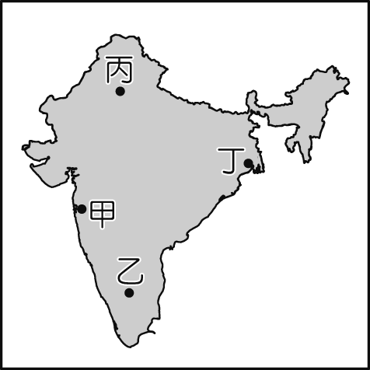
(Ａ)甲 (Ｂ)乙 (Ｃ)丙 (Ｄ)丁。

